Размеры "региональных пособий"
на 1 февраля 2020 года размеры пособий на детей,
установленные законом Пензенской области от 21.04.2005 г. N 795 –ЗПО «О пособиях семьям, имеющим детей»:
- ежемесячное пособие на обеспечение питанием детей в возрасте до 3 лет – 580 руб.  - ежемесячное пособие на обеспечение питанием беременных женщин – 580 руб.  - ежемесячное пособие на обеспечение питанием кормящих матерей – 580 руб.  - ежемесячное пособие при рождении третьего и последующих детей до достижения ребенком возраста трех лет – 9817 руб, на детей рожденных в период с 01.01.2013года . | 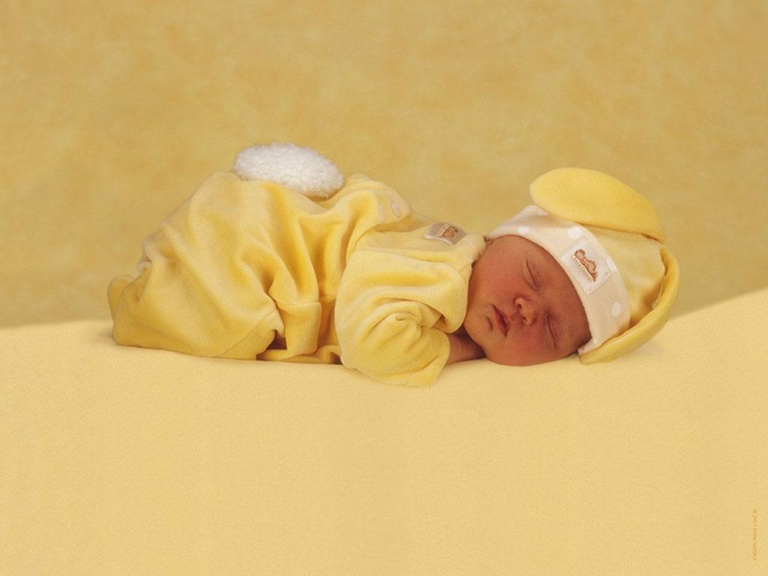
 | - ежемесячное пособие на ребенка, в семьях со среднедушевым доходом ниже прожиточного минимума, установленного в области  - базовый размер – 316 руб;  - на детей одиноких матерей –632 руб.;  - на детей разыскиваемых родителей, а также в случае невозможности взыскания алиментов – 632 руб;  - на детей военнослужащих по призыву – 474 руб.  - ежемесячное пособие на ребенка в возрасте от 1 года до 16 лет (на третьего и последующих рожденных детей) – 560 руб.  - ежегодная денежная выплата на детей многодетных семей в возрасте до 6 лет – 610 руб.  - ежемесячная денежная выплата на детей многодетных семей в возрасте от 6 лет до окончания обучения в общеобразовательном учебном заведении – 290 руб.

